Руководство пользователя
«Формирование отчета по проводкам поступления материалов»



Применимо к ролям:
Кладовщик

AMOS

ПАО "Аэрофлот"
14.06.2016

Управление документом

История согласования документа
Дата | Решение | ФИО | Комментарии

Управление документом
Файл | РП Формирование отчета по проводкам поступления материалов.docx
Путь
Создан | 14.06.2016
Автор | Сергей Киселев «РАМАКС ИНТЕРНЕЙШНЛ»
Последнее редактирование | 18.06.2019
Количество страниц

История изменения документа
Версия | Дата изменения | Описание изменения | Автор изменения
000 | 26.06.18 | Обновлено согласно версии AMOS12.0 | Зорин М.Д.
001 | 17.06.19 | Обновлено согласно версии AMOS12.20 | Пасечник М.Г.

Связанные документы (этот документ должен читаться вместе с):
Название документа | Код документа | Дата

Оглавление
Управление документом 1
Оглавление 2
1. Термины и сокращения 3
2. Описание прохождения бизнес-процесса 4
2.1. Рабочий APN 4
2.2. Наименование бизнес-процесса. 4
2.3. Применимо к ролям 4
2.4. Описание процесса 4
2.5. Назначение процесса 4
2.6. Результат по окончанию бизнес-процесса 4
2.7. Примечания 4
3. Алгоритм прохождения процесса 5
4. Возможные ошибки прохождения процесса 13

Термины и сокращения

АТИ | Авиационное техническое имущество
ВС | Воздушное судно
ДПЛГ | Департамент
ИС | Информационная система
ПО | Программное обеспечение
ПЛГ | Поддержание летной годности
ТО | Техническое обслуживание
AMOS | Автоматизированная система поддержания летной годности и технического обслуживания и ремонта воздушных судов, разработанная компанией Swiss-AS (Швейцария)
APN | AMOS Program Number – Номер приложения в ИС AMOS
WO | Workorder

Описание прохождения бизнес-процесса

Рабочий APN
- APN: 1498 «Receiving Tracking».

Наименование бизнес-процесса.
Формирование отчета по проводкам поступления материалов.

Применимо к ролям
- Кладовщик.

Описание процесса
- Поиск проводок поступления материалов по различным параметрам.
- Сортировка и фильтрация результатов поиска по различным параметрам.
- Вывод информации о проводках поступления материалов.

Назначение процесса
- Просмотр и сортировка имеющихся в системе проводок поступления материалов.

Результат по окончанию бизнес-процесса
- Отображение имеющихся в системе проводок поступления материалов.

Примечания
- Все действия, связанные с карантином, не используются в системной логике ПАО “Аэрофлот”.

Алгоритм прохождения процесса

  - Вход в систему AMOS.

- Для запуска систмы AMOS кликните на ярлык системы на рабочем столе.

В открывшемся окне:
- Выберите сервер, на котором будут проводиться работы.  Примечание: по умолчанию система предложит продуктивную среду AMOS «Production».  - Введите персональный логин сотрудника.  Примечание: логином является табельный номер сотрудника.  - Введите личный пароль сотрудника.  Примечание: если вход выполняется впервые, система предложит пользователю изменить текущий пароль.  - Нажмите кнопку “Start” . | 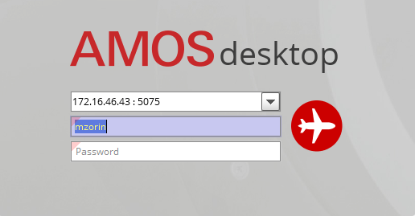

- Для запуска APN: в поле “Search” введите “APN” или часть наименования APN и нажмите клавишу “Enter”.

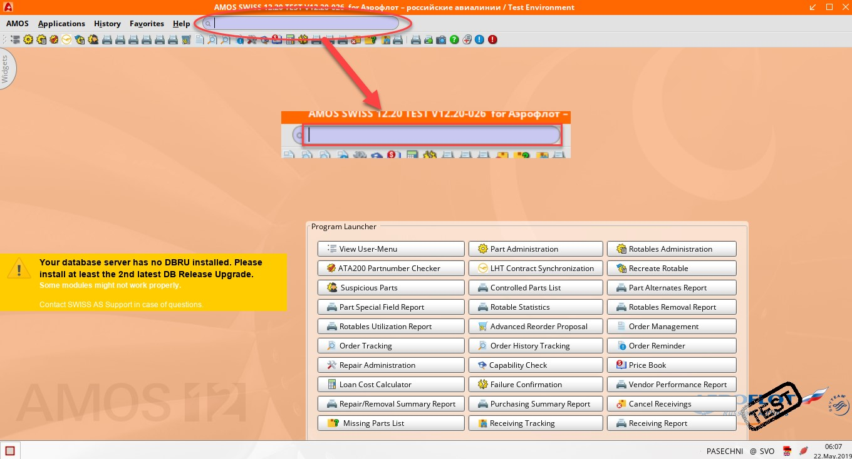

- Ознакомьтесь с APN: 1498 “Receiving Tracking”.

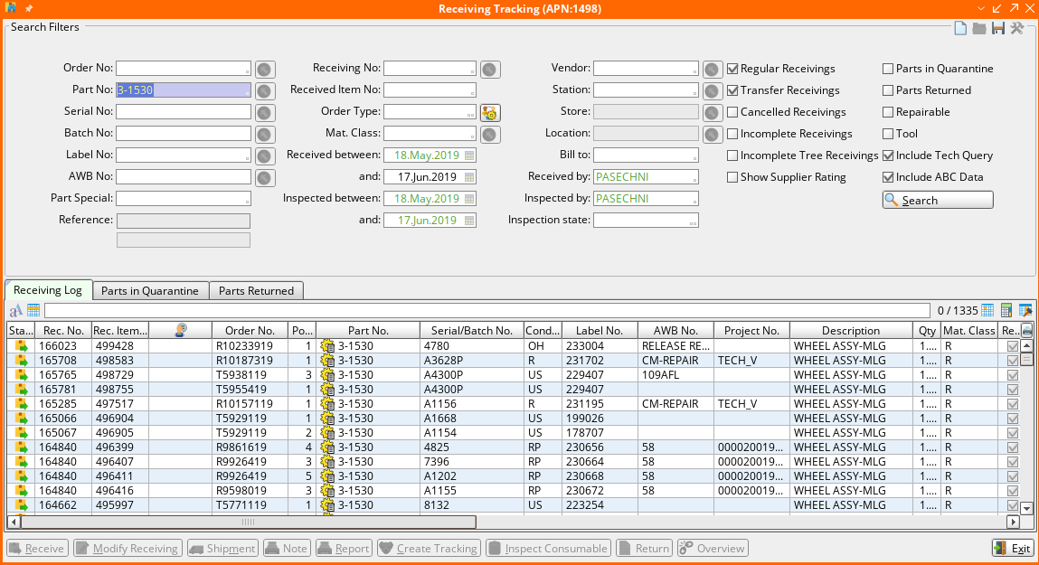

- В секции “Search Filters” задайте критерии поиска проводок поступления материалов.

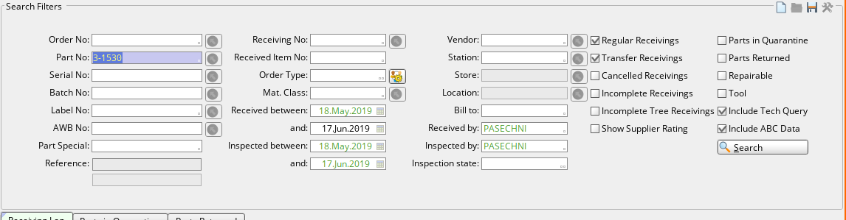
Поле | Наименование | Действие
 | Поле “Order No” | Введите номер заказа, по которому было произведено поступление материала
 | Поле “Part No” | Введите партийный номер поступившего материала
 | Поле “Serial No” | Введите серийный номер поступившего компонента
 | Поле “Batch No” | Введите номер партии поступившего материала
 | Поле “Label No” | Введите номер поступившего компонента
 | Поле “AWB No” | Введите номер авианакладной, связанной с поступлением материалов
 | Поле “Part Special” | Введите специальный тег материала, присвоенный в APN: 59 “Part Administration”
 | Поле “Receiving No” | Введите номер поступления материала
 | Поле “Received Item No” | Введите номер материала, под которым производилось поступление
 | Поле “Order Type” | Введите тип заказа, в рамках которого производилось поступление
 | Поле “Mat. Class” | Введите класс полученного материала
 | Поле “Receiving between” | Введите временной промежуток, в который производилось поступление материала
 | Поле “Vendor” | Введите поставщика поступившего материала
 | Поле “Station” | Введите станцию, на которую выполнялось поступление материала
 | Поле “Store” | Введите склад, на который выполнялось поступление материала
 | Поле “Location” | Введите локацию, на которую выполнялось поступление материла
 | Поле “Bill to” | Введите организацию, которой будет выставлен счет за поступившие материалы
 | Поле “Received by” | Введите код сотрудника, принимавшего материалы
 | Флаг “Regular Receivings” | Установите для отображения регулярных проводок поступления материалов
 | Флаг “Transfer Receivings” | Установите для отображения проводок перемещения материалов
 | Флаг “Cancelled Receivings” | Установите для отображения отмененных проводок поступления материалов
 | Флаг “Incomplete Receivings” | Установите для отображения невыполненных проводок поступления материалов
 | Флаг “Incomplete Tree Receivings” | Установите для отображения невыполненного дерева поступлений материалов
 | Флаг “Show Supplier Rating” | Установите для отображения рейтинга поставщиков материала
 | Флаг “Parts in Quarantine” | Установите для отображения компонентов, находящихся в карантине
 | Флаг “Parts Returned” | Установите для отображения материала, подготовленного к возврату
 | Флаг “Repairable” | Установите для отображения восстанавливаемых компонентов
 | Флаг “Tool” | Установите для отображения инструментов
 | Флаг “Include Tech Query” | Установите для включения в результаты документов поступлений , включенных в технический запрос
 | Флаг “Include ABC Data” | Установите для включения в результаты поиска данных АВС

- Нажмите кнопку “Search” для осуществления поиска по заданным критериям.
- На вкладке “Receiving Log” отображаются результаты поиска.
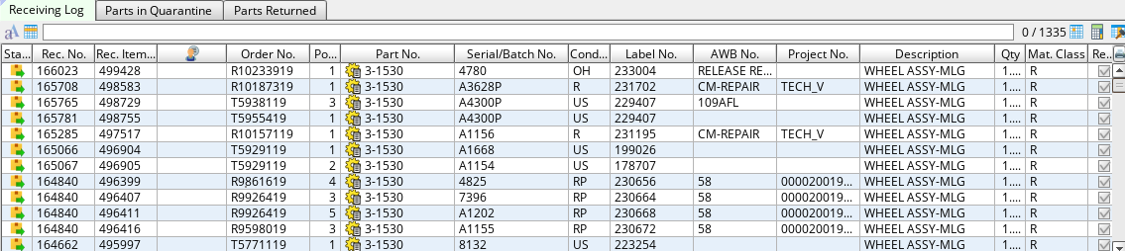
Наименование поля | Отображаемые данные
Status | Статус материала
Rec. No. | Номер поступления материала
Rec. Item No. | Номер материала, под которым производилось поступление
Technical Assistance Queries | Запрос технической поддержки
Order No. | Номер заказа, по которому было произведено поступление материала
Pos. No. | Номер позиции материала в заказе
Part No. | Партийный номер материала
Serial/Batch No. | Серийный номер компонента/номер партии материала
Condition | Состояние, в котором был поступил материал
Label No. | Введите номер поступившего компонента
AWB No. | Номер авианакладной, связанной с поступлением материалов
Project No. | Номер проекта в рамках которого учитываются первичные затраты
Description | Описание поступившего материала
Qty. | Количество поступившего материала
Mat. Class | Класс поступившего материала
Repairable | Индикация ремонтопригодности материала
Tool | Индикация, является ли материал инструментом
Vendor | Поставщик поступившего материала
Mark | Средний рейтинг поставщика на основании Active Supplier Rating
Owner | Собственник поступившего материала
Operator | Operator defined during the receiving of the RC or customer repair order
Customs No./Type | Таможенный номер материала, определенный в процессе поступления
Rec. Date | Дата поступления материала
Station | Станция, на которую было выполнено поступление
Store | Склад, на который было выполнено поступление
Location | Локация, на которую было выполнено поступление
ABC | Reference of the part special for the received station and location. The reference is defined in Part Administration
Bill to | Код компании, на которую выставлен счет за поступившие материалы
Priority | Приоритет, определенный в заказе
Insp. Date | Дата проведение инспекции компонента
Insp. by | Сотрудник, проводивший инспекцию компонента
Insp. state | Статус инспекции. Finished, Pending, Cancelled.
Created Date | Дата поступления материала
Received by | Сотрудник проводивший прием поступившего материала
Mutation Date | Дата внесения изменений
Mutation Time | Время внесения изменений
Links | Индикация наличия линков к поступившему материалу

- Выберите проводку поступления материала в результатах поиска.
- Нажмите кнопку “Receive” чтобы открыть проводку в APN: 576 “Receiving Goods”.
- Нажмите кнопку “Modify Receiving” чтобы внести изменения в информацию об упаковке и получении материала.
- Нажмите кнопку “Note” для печати пометок к поступлению материала.
- Нажмите кнопку “Report” для формирования отчета о всех поступлениях материала.
- Нажмите кнопку “Create Tracking” для создания нового отслеживания для выбранного поступления.
- Нажмите на кнопку “Inspect Consumable” для отображения деталей инспекции. Статус инспекции изменится на “Finished”.

Возможные ошибки прохождения процесса

Ошибка | Возможные причины | Действия по устранению

